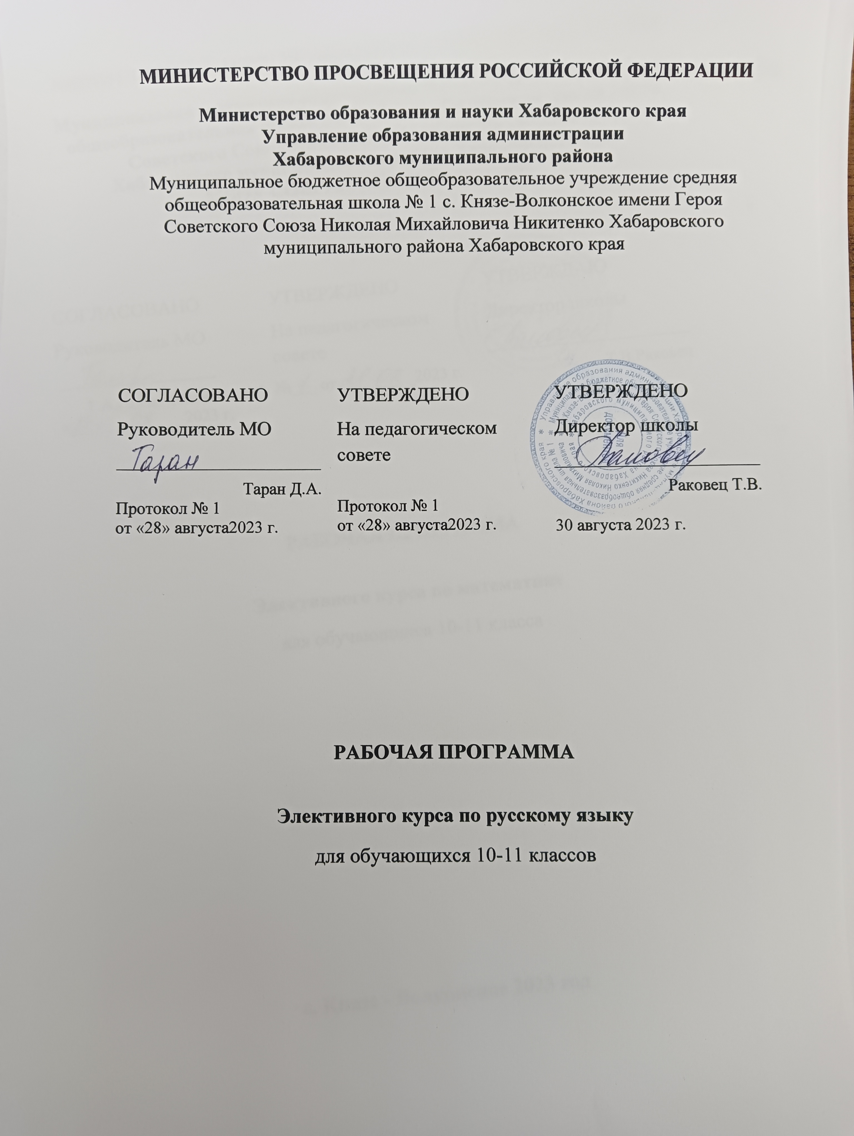

ПОЯСНИТЕЛЬНАЯ ЗАПИСКА

Программа элективного курса «Говорите и пишите по-русски правильно» составлена на основе книги Розенталя Д.Э. «Говорите и пишите по-русски правильно» - 10 изд.-М.:АЙРИС-пресс, 2018 и ресурсов интернета:Рабочей программы элективного курса Везо В.И., элективного курса по русскому языку «Комплексный анализ текста» Феоктистовой Т.Н., «Анализ текста: теория и практика» Кузьменковой Т.А. и «КУЛЬТУРА РУССКОЙ РЕЧИ» Артиковой Е.Б. и Рудневой С.Ф.

Цель курса – совершенствование и углубление приобретенных учащимися знаний, формирование языковой, коммуникативной, лингвистической компетенции, развитие навыков логического мышления, расширение кругозора школьников, воспитание самостоятельности в работе, подготовка старшеклассников к выполнению заданий экзаменационной работы на более высоком качественном уровне, формирование устойчивых практических навыков выполнения тестовых и коммуникативных задач на ЕГЭ, а также использование в повседневной практике нормативной устной и письменной речи.

Задачи курса:

- изучение нормативных и методических документов по организации и проведению ЕГЭ по русскомуязыку;
- овладение основными нормами литературногоязыка;
- создание прочной базы языковой грамотности учащихся, формирование умения выполнять все виды языковогоанализа;
- дифференциация освоения алгоритмов выполнения тестовых и коммуникативных задач учащимися с разным уровнем языковойподготовки;
- обучение старшеклассников осознанному выбору правильных ответов тестовых заданий;
- освоение стилистического многообразия и практического использования художественно-выразительных средств русского языка;
- обучение анализу текста, егоинтерпретации;
- совершенствование лингвистической компетенции выпускников при написании экзаменационного сочинения;
- развитие речевойкультуры.

Данный курс носит итоговый характер, поскольку элективный курс обобщает, закрепляет важнейшие умения, которые должны быть сформированы у выпускников средней школы, он может быть использован в качестве обобщающего учебного курса по русскому языку для учащихся 10-11 классов любого профиля при подготовке к единому государственному экзамену (далее – ЕГЭ). Содержание курса опирается на знания, умения и навыки учащихся старших классов, сформированные в основной школе. Содержание программы предполагает углубленное изучение отдельных тем обязательного основного курса русского языка, расширение и углубление знаний теоретического материала, позволяющее формирование практических навыков выполнения тестовых заданий на ЕГЭ. Вместе с тем курс даёт выпускникам средней школы целостное представление о богатстве русского языка, помогает использовать в повседневной практике нормативную устную и письменнуюречь, то есть удовлетворять познавательные интересы. Особое внимание уделяется лингвистическим задачам, связанным с профессиональными интересами школьников, а также задачам межпредметного содержания. При работе с текстами обращается внимание на исторический, общественно-философский, нравственно-этический, литературоведческий компонент содержания текстов.
Актуальность выбора данного элективного предмета обусловлена тем, что современная форма итоговой аттестации – единый государственный экзамен – требует своей технологии выполнения заданий, а значит – своей методики подготовки. Работа с тестами требует постоянного, активного, дифференцированного тренинга.

При необходимости допускается интеграция форм обучения, например,
очного и электронного обучения с использованием дистанционных образовательных технологий.

Элективный курс подготовки к ЕГЭ по русскому языку «Говорите и пишите по-русски правильно» предназначен для учащихся 10–11 классов и рассчитан на 68часов (34 часа в 10 классе и 34 часа в 11 классе) и состоит из 4 модулей.
Программа рассчитана на 2 года обучения: 10 класс – 34 часа (1 час в неделю): 16 часов в 1 полугодии: 1 модуль «Комплексный лингвистический анализ текста для написания сочинения-рассуждения»; 18 часов во 2 полугодии: 2 модуль «Культура русского речевого общения»; 11 класс – 34 часа (1 час в неделю): 16 часов в 1 полугодии: 3 модуль «Художественный анализ текста»; 18 часов во 2 полугодии: 4 модуль «Культура русского речевого общения».

СОДЕРЖАНИЕ КУРСА
10 класс (34 часа)

«Комплексный лингвистический анализ текста для написания сочинения-рассуждения» (16 часов)
1 модуль

Введение (2 ч.)

Нормативные и методические документы по подготовке и проведению государственной (итоговой) аттестации в форме ЕГЭ по русскому языку. Особенности ЕГЭ по русскому языку. Спецификация экзаменационной работы. Кодификатор. Демонстрационная версия. Критерии и нормы оценки сочинения.

Текст (14 ч.)

Структура, языковое оформление. Смысловая и композиционная целостность текста. Последовательность предложений в тексте. Разноаспектный анализ текста. Логико- смысловые отношения между частями микротекста. Средства связи предложений в тексте. Основная и дополнительная информация микротекста. Информационная обработка письменных текстов различных стилей и жанров.

«Культура русского речевого общения» (18 часов)
2 модуль

Введение (1 ч.)

Нормативные и методические документы по подготовке и проведению государственной (итоговой) аттестации в форме ЕГЭ по русскому языку. Особенности ЕГЭ по русскому языку. Спецификация экзаменационной работы. Кодификатор. Демонстрационная версия. Критерии и нормы оценки тестовых заданий.

Языковые нормы (1 ч.)

Литературный язык. Нормы речи. Словари русского языка.

Орфоэпические нормы(1 ч.)

Основные правила орфоэпии. Орфография. Ударение.

Лексические нормы (1 ч.)

Лексическое и грамматическое значение слова. Лексическое многообразие лексики русского языка. Деление лексики русского языка на группы в зависимости от смысловых связей между словами. Омонимы, синонимы, антонимы, паронимы; общеупотребительная лексика, лексика ограниченного употребления; заимствованная лексика, устаревшие и новые слова. Фразеологизмы. Речевые ошибки на лексическом уровне, их предупреждение.

Грамматические нормы (2 ч.)

Грамматические нормы: словообразовательные, морфологические, синтаксические.

Словообразовательные нормы (2 ч.)

Способы словообразования. Ошибочное словообразование. Предупреждение ошибок.

Морфологические нормы (3 ч.)

Морфологические нормы русского языка. Правила и нормы образования форм слов разных частей речи. Части речи. Грамматическое значение, морфологические признаки и синтаксическая роль. Варианты падежных окончаний. Грамматические и речевые ошибки на морфологическом уровне, их предупреждение. Средства связи предложений втексте.

Синтаксические нормы (7 ч.)

Словосочетание. Виды словосочетаний. Нормы согласования, управления, примыкания. Построение словосочетаний.

Предложение. Порядок слов в предложении. Виды предложений. Грамматическая основа предложения. Подлежащее и сказуемое как главные члены предложения, способы их выражения. Простое и сложное предложения.

Построение предложений с однородными членами. Построение сложносочинённых и сложноподчиненных предложений. Синтаксическая синонимия. Правила преобразования прямой речи в косвенную. Типичные ошибки при нарушении синтаксических норм, их предупреждение.

СОДЕРЖАНИЕ КУРСА
11 класс (34 часа)

«Художественный анализ текста» (16 часов)
3 модуль

Функционально-смысловые типы речи (2 ч.)

Функционально-смысловые типы речи, их отличительные признаки. Предупреждение ошибок при определении типов речи.

Функциональные стили речи (2 ч.)

Функциональные стили, их характеристика. Признаки стилей речи. Предупреждение ошибок при определении стиля текста.

Изобразительно-выразительные средства языка(6 ч.)

Речь. Языковые средства выразительности. Тропы, их характеристика. Стилистические фигуры.

Коммуникативная компетенция (6 ч.)

Информационная обработка текста. Употребление языковых средств.

Жанровое многообразие сочинений. Структура письменной экзаменационной работы. Формулировка проблем исходного текста. Виды проблем.
Комментарий к сформулированной проблеме исходного текста. Авторская позиция. Отражение авторской позиции в тексте.
Аргументация собственного мнения по проблеме. Формы аргументации. Правила использования аргументов. Источники аргументации.

Смысловая цельность, речевая связность и последовательность изложения. Логические ошибки, их характеристика и предупреждение.

Абзацное членение, типичные ошибки в абзацном членении письменной работы, их предупреждение.

Точность и выразительность речи. Соблюдение орфографических, пунктуационных, языковых, речевых, этических, фактических норм.

«Культура русского речевого общения» (18 часов)
4 модуль

Орфографические нормы (9 ч.) Принципы русской орфографии. Правописание корней. Безударные гласные корня. Правописание приставок. Гласные и, ы после приставок. Правописание падежных окончаний. Правописание личных окончаний и суффиксов глаголов и глагольных форм. Правописание суффиксов. Слитные, раздельные и дефисные написания. Н – нн в различных частях речи. Слитное и раздельное написание не с различными частями речи. Правописание служебных слов.

Пунктуационные нормы (9 ч.)

Использование алгоритмов при освоении пунктуационных норм. Трудные случаи пунктуации. Пунктуация в простом предложении: знаки препинания в предложениях с однородными членами, при обособленных членах (определениях, обстоятельствах); знаки препинания в предложениях со словами и конструкциями, грамматически не связанными с членами предложения. Пунктуация в сложных предложениях: в бессоюзном сложном предложении, в сложноподчинённом предложении; знаки препинания в сложном предложении с союзной и бессоюзной связью. Сложное предложение с разными видами связи.

МЕТОДЫ И ФОРМЫ ОБУЧЕНИЯ
Учитель в ходе реализации курса применяет следующие методыобучения:
- объяснительно-иллюстративный;
- познавательный;
- стимулирования и мотивации деятельности учащихся;
- организации учебно-познавательной деятельности учащихся;
- контроля и самоконтроля.
Групповая и индивидуальнаяформы работы; работа с нормативными документами, с учебными пособиями по подготовке к ЕГЭ, с тестами и текстами, тренинг, практикум, ответы на поставленные вопросы как результат самостоятельного осмысления и решения лингвистических и коммуникативных задач, решение тестов по типу ЕГЭ, мини-исследования содержания и языковых средств конкретных текстов, написание сочинений в соответствии с критериями оценки ЕГЭ, анализ образцов ученических сочинений с помощью технологии критического мышления, тренировочно-диагностические работы, использование различных источниковинформации.
Для достижения основных целей курса используются наиболее эффективные приёмы: работа с обобщающими схемами и таблицами по орфографии и пунктуации; семантический анализ высказывания и поиск адекватных языковых средств для выражения смысла средствами письма; работа с разнообразными лингвистическими словарями.

Календарно-тематическое планирование
10 класс
1 модуль
«Комплексный лингвистический анализ текста для написания
сочинения-рассуждения»
(16 часов)

№ | Раздел, тема | Количество часов | Сроки
№ | Раздел, тема | Количество часов | Планируемые  (недели) | Фактические  (даты)
I | Введение | 2
1 | Нормативно-правовое обеспечениеЕГЭ. Особенности ЕГЭ по русскому языку. | 1 | 1 нед.
2 | Спецификация экзаменационной работы. Кодификатор. Демонстрационная версия. Критерии и нормы оценки сочинения | 1 | 2 нед.
II | Текст | 14
1 | Структура, языковое оформление текста. Смысловаяикомпозиционная целостностьтекста | 1 | 3 нед.
2 | Смысловая и композиционная целостностьтекста | 1 | 4 нед.
3 | Последовательность предложений в тексте. Разноаспектный анализ текста. Логико-смысловые отношения между частями микротекста | 1 | 5 нед.
4 | Разноаспектный анализ текста. Логико-смысловые отношения между частями микротекста | 1 | 6 нед.
5 | Логико-смысловые отношения между частями микротекста | 1 | 7 нед.
6 | Средства связи предложений в тексте | 1 | 8 нед.
7 | Основная и дополнительная информация микротекста | 1 | 9 нед.
8 | Информационная обработка письменных текстов различных стилей и жанров | 6 | 10-15 нед.
9 | Зачет | 1 | 16 нед.

Календарно-тематическое планирование
10 класс
2 модуль
«Культура русского речевого общения»
(18 часов)

№ | Раздел, тема | Количество часов | Сроки
№ | Раздел, тема | Количество часов | Планируемые  (недели) | Фактические  (даты)
I | Введение | 1
1 | Нормативно-правовое обеспечениеЕГЭ. Особенности ЕГЭ по русскому языку. Критерии и нормы оценки тестовых заданий | 1 | 17 нед.
II | Языковые нормы | 1
1 | Литературный язык. Языковые нормы. Типы норм. Словари русского языка | 1 | 18 нед.
III | Орфоэпические нормы | 1
1 | Основные правила орфоэпии. Орфография. Ударение | 1 | 19 нед.
IV | Лексические нормы | 1
1 | Лексическое многообразие русского языка. Фразеологизмы. Речевые ошибки на лексическом уровне, их предупреждение | 1 | 20 нед
V | Грамматические нормы | 2
1 | Грамматические нормы | 1 | 21 нед.
2 | Грамматические ошибки и их предупреждение | 1 | 22 нед.
VI | Словообразовательные нормы | 2
1 | Словообразовательные нормы.Ошибочноесловообразование | 2 | 23-24 нед.
VII | Морфологические нормы | 3
1-2 | Самостоятельные части речи. Грамматическое значение, морфологические признаки и синтаксическаяроль | 2 | 25-26 нед.
3 | Служебные части речи | 1 | 27 нед.
VIII | Синтаксические нормы | 7
1 | Нормы согласования | 1 | 28 нед.
2-3 | Нормы управления | 2 | 29-30 нед.
4 | Зачет | 1 | 31 нед.
5 | Нормы примыкания | 1 | 32 нед.
6-7 | Синтаксическая синонимия | 2 | 33-34 нед.

Календарно-тематическое планирование
11 класс
3 модуль
«Художественный анализ текста»
(16 часов)

№ | Раздел, тема | Количество часов | Сроки
№ | Раздел, тема | Количество часов | Планируемые  (недели) | Фактические  (даты)
I | Функционально-смысловые типы речи | 2
1 | Функционально-смысловые типы речи, их отличительные признаки | 1 | 1 нед.
2 | Предупреждение ошибок при определении типов речи | 1 | 2 нед.
II | Функциональные стили речи | 2
1 | Публицистический стиль, его особенности. Средства эмоциональной выразительности. Жанры публицистического стиля | 1 | 3 нед.
2 | Художественный стиль речи. Предупреждение ошибок при определении стиля текста | 1 | 4 нед.
III | Изобразительно-выразительные средства языка | 6
1-2 | Речь. Изобразительно-выразительные средства языка. Выразительные средства лексики ифразеологии | 2 | 5-6 нед.
3-4 | Тропы, их характеристика. Умение находить их в тексте. | 2 | 7-8 нед.
5-6 | Стилистические фигуры, их роль в тексте | 2 | 9-10 нед.
IV | Коммуникативная компетенция | 6
1-2 | Формулировка проблем исходного текста. Комментарий к сформулированной проблеме исходного текста. Авторская позиция | 2 | 11-12 нед.
3 | Аргументация собственного мнения по проблеме | 1 | 13 нед.
4-5 | Абзацное членение. Точность и выразительность речи. Соблюдение речевых норм | 2 | 14-15 нед.
6 | Зачет | 1 | 16 нед.

Календарно-тематическое планирование
11 класс
4 модуль
«Культура русского речевого общения»
(18 часов)

№ | Раздел, тема | Количество часов | Сроки
№ | Раздел, тема | Количество часов | Планируемые  (недели) | Фактические  (даты)
I | Орфографические нормы | 9
1 | Принципы русской орфографии. Трудные случаирусской орфографии: правописание корней иприставок. | 1 | 17 нед.
2 | Правописание корней. Безударные гласные корня. | 1 | 18 нед.
3 | Гласные и, ы после приставок. | 1 | 19 нед.
4-5 | Правописание падежных окончаний. Правописание личных окончаний и суффиксов глаголов и глагольных форм. | 2 | 20-21 нед.
6-7 | –Н- и –НН- в суффиксах различных частей речи; правописание суффиксов различных частей речи (кроме –Н-/-НН-); | 2 | 22-23 нед.
8 | Слитное и раздельное написание не с различными частями речи. Правописание служебных слов. | 1 | 24 нед.
9 | Слитное, дефисное и раздельное написание омонимичных слов и сочетанийслов. | 1 | 25 нед.
II | Пунктуационные нормы | 9
1-2 | Использование алгоритмов при освоении пунктуационных норм. Трудные случаипунктуации. | 2 | 26-27 нед.
3-4 | Пунктуация в простом предложении: знаки препинания в предложениях с однородными членами, при обособленных членах | 2 | 28-19 нед.
5-6 | Знаки препинания в предложениях со словами и конструкциями, грамматически не связанными с членами предложения | 2 | 30-31 нед.
7 | Зачет | 1 | 32 нед.
8-9 | Пунктуация в сложных предложениях: Сложное предложение с разными видами связи | 2 | 33-34 нед.

МОНИТОРИНГОВЫЙ ИНСТРУМЕНТАРИЙ

В результате изучения курса школьники должны уметь классифицировать предложенную лингвистическую задачу, последовательно выполнять и проговаривать этапы решения лингвистических задач различной сложности.

При выполнении творческих заданий, написании сочинений главное внимание обращается на формирование коммуникативной компетенции, на накопление опыта анализа текстов различной стилистики.

Что должны знать и уметь учащиеся

В результате изучения курса школьники должны знать основные орфоэпические, лексические, грамматические нормы современного русского литературного языка и соблюдать в процессе письма изученные орфографические и пунктуационные правила.

В результате изучения курса школьники должныуметь:
- создавать тексты различных стилей и жанров;
- осуществлять выбор и организацию языковых средств в соответствии с темой, целями, сферой и ситуацией общения;
- свободно и правильно излагать свои мысли в устной и письменной форме, соблюдая нормы построения текста;
- адекватно выражать своё отношение к фактам и явлениям окружающей действительности, к прочитанному, увиденному;
- критически оценивать достоверность информации, обосновывать свою позицию с приведением аргументов;
- осмысленно читать текст, оценивать и редактировать его.

Наиболее соответствующей специфике элективных занятий является зачетная форма оценки достижений учащихся. Для зачета нужно выполнить предложенный тест.

Контрольно-измерительные материалы, позволяющие установить уровень образовательных достижений учащихся по данному курсу, по структуре и содержательному наполнению соответствуют демонстрационной версии формата ЕГЭ. В качестве зачетной работы предлагаются варианты из книги И.П.Цыбулько «ЕГЭ. Русский язык: типовые экзаменационные варианты: 36 вариантов» - М.: Издательство «Национальное образование» - (ЕГЭ. ФИПИ – школе).

СПИСОК ЛИТЕРАТУРЫ

Литература для учащихся:

- Егораева Г.Т. «ЕГЭ 2020. Русский язык. Тренажёр. Задание 27. Учимся писать сочинение» - М.:Издательство «Экзамен», 2020
- Малюшкин А.Б. Комплексный анализ текста. Рабочая тетрадь. 10-11 класс - М.: ТП Сфера,2019
- Сенина Н.А., Русский язык. Подготовка к ЕГЭ – 2020: учебно-методическое пособие. – Ростов-на-Дону: Легион,2020
- И.П.Цыбулько «ЕГЭ. Русский язык: типовые экзаменационные варианты: 36 вариантов» - М.: Издательство «Национальное образование» - (ЕГЭ. ФИПИ – школе), 2020

Литература для учителя:

- Розенталь Д.Э. Русский язык. Орфография. Пунктуация / Д.Э.Розенталь, И.Б.Голуб. – 19-е изд. – М.: АЙРИС-пресс, 2017
- Розенталь Д.Э. «Говорите и пишите по-русски правильно» - 10 изд.-М.:АЙРИС-пресс, 2018.

Технические средства обучения:
кабинет русского языка и литературы оснащён комплектом технических средств обучения - компьютером, телевизором.
Электронные образовательные интернет – ресурсы:
https://resh.edu.ru/
https://rus-ege.sdamgia.ru/
https://znaika.ru/
https://rustutors.ru/
https://mogu-pisat.ru/

